令和8年度「神武さまのおすそわけ」認定商品 募集要項
１ 「神武さまのおすそわけ」の認定について
「宮﨑神宮御神幸祭」（宮﨑神宮大祭）は、１４０年以上に亘り受け継がれてきた多くの県民に
親しまれているおまつりです。「神武さま」とは本来、宮﨑神宮ご祭神 神武天皇を指すものですが、いつの頃からか日向人の誇りや想いが親しみとなって、御神幸祭自体を称するようになりました。
宮崎商工会議所では、この伝統あるお祭りの更なる活性化への一助として新たに「神武さま」に
特化した商品を「神武さまのおすそわけ」として認定する制度を令和3年度より創設しました。
荘厳・華麗な「神武さま」の文化を県内外へ広く発信することはもとより、観光並びに商工業の発展
に寄与を目的に実施します。

２ 募集期間
令和8年4月3日（金）～令和8年6月２６日（金） ※１７時必着

３ 応募要件
次の各号に掲げる全ての事項に該当する新作商品をご応募ください（各事業者の既存商品は認定の対象外）
（１）宮崎県産の素材を1つ以上使用した新作（未発表）のお菓子であること。
・神武さまをイメージした商品をお考えください（和風・洋風は問いません）。
（２）米を原材料に使用していること
・神武東遷により稲作が普及したことから必ず米を原材料に含めてください。
（３）商品に“神武さま”との関連性があること
・商品内容に神武さまの歴史を盛り込むことは要件といたしません。
・神武さまを通じて感じたことを商品として表現いただければ差し支えありません。
（４）店舗で常設販売が可能であること
《注意事項》
・商品名に“神武さま”“宮﨑神宮”のような直接的に神武天皇・宮﨑神宮を指す表現は使用できません。（例）神武さませんべい 、宮﨑神宮クッキー
・認定後、商品名についてはご相談させていただく場合がございますので予めご了承ください。
・商標が取得できる名称をご提案ください。
・商標登録状況については「特許情報プラットフォームJ-PlatPat」にてご確認いただくことを推奨いたします。
・食品関係の諸法令（食品表示法等）を遵守すること。

４ 応募資格・応募方法
（１）応募資格(以下の要件を満たしてください)
・宮崎商工会議所会員であること かつ
宮崎県内に事業所を有する個人・法人事業者であること
・認定後に、他の認定事業者と協力して商品を販売できること

（２）応募方法
宮崎商工会議所のホームページより商品企画書をダウンロードいただき、
必要事項を記入のうえ、ご提出ください。味ごとに、それぞれ個別の申請が必要です。

５ 審査方法
（１）事前審査（令和8年７月上旬）
・事前審査では開発商品を１５商品ご準備ください。（日時と会場は後日ご案内いたします。）
・商品に改善点等がある場合は、宮崎商工会議所の経営指導員からお伝えいたします。
・令和8年7月上旬に事前審査を通過した事業者に認定審査会をご案内いたします。
（２）認定審査会（令和8年7月中～下旬）
・認定審査会では開発商品を1５商品ご準備ください。（日時と会場は後日ご案内いたします。）
・神武さまのおすそわけ認定審査員（県内バイヤー・食品開発者など）による審査会を行います。
・審査会では、申込者様に会場へお越しいただき、商品のプレゼンテーション（5分）を行っていただきます。
・商品審査は非公開で実施いたします。

６ 審査基準
（１）品質性 商品の味はどうか
（２）関連性 神武さまと関連性のある商品名を感じ、情報発信のきっかけになっているか
（３）物語性 神武さまの関連商品として作り手の思いが感じられるかどうか
（４）将来性 継続的な販売が見込めるかどうか
７ 認定
認定審査会での審査結果をもって、認定の可否を通知いたします。
認定証交付式（8月下旬～9月上旬）を行い、マスコミによる取材を予定しております。
《認定された場合》
・「神武さまのおすそわけ」ミニのぼり（2つ）、のぼり（1つ）を配布（1事業者1回限り）
・「神武さまのおすそわけ」ブランドロゴの使用（右図）※商標登録済み
認定された商品につきましては、ブランドロゴをご使用していただきます。
ロゴの使用許可申請後、商品のパッケージにロゴを入れて販売可能となります。
また、ロゴの使用は実際に認定を受けた味のパッケージ等に限ります。
※複数フレーバーを展開する場合でも、未認定の味にロゴを使用することはできません。

・集客促進、販路拡大を目的とした商工会議所会報・ホームページへの掲載
ブランドロゴ
・マスコミ等へのプレスリリースによる商品紹介
・詰合せセットへの採用（※常温で日持ちのする商品が優先されます）
・商品ＰＲチラシへの掲載
・展示会や商談会出展における優遇
・売上、収益力向上に向けた当所による集中的な経営支援

【その他ご協力等】
・神武さま広場（10月31日（土）17:00～21：00）への出店・販売
神武さまのおすそわけ専用ブースを会場内に設置します。出店・販売をお願いします。
また、宮﨑神宮の行事への参加にご協力ください。
８ スケジュール
 | 日程 | ご準備いただく商品数
（１）商品公募 | 令和８年4月3日（金）  ～令和８年6月２６日（金） | -
（２）事前審査 | 令和８年7月上旬 | 15個
（３）認定審査会 | 令和８年7月中～下旬 | 15個
（４）審査結果通知 | 令和８年8月上旬 | -
（５）認定証交付式 | 令和８年8月下旬 | 15個
（６）宮﨑神宮奉納式 | 令和８年９月上旬 | 15個
（７）神武さま広場 | 令和８年１０月３１日（土） | 事務局と調整
（８）宮﨑神宮新嘗祭 | 令和８年１１月２３日(祝・月)  （※新穀感謝のお祭り） | 宮崎神宮より直接案内

９ 認定事業者の責任
認定商品に関する事故、苦情等が発生した場合は、認定を受けた事業者がその責を負うものとします。

10認定の取り消し
次の項目に該当する場合は認定を取り消します。
（１）虚偽の申請により認定を受けたとき
（２）「神武さまのおすそわけ」ロゴマークの使用に際して、ガイドラインに抵触したとき
（３）県外移転等、宮崎商工会議所会員を退会したとき
（４）その他、宮崎商工会議所が不適切であると判断したとき

11個人情報の利用目的について
別紙の「プライバシーポリシー及び個人情報の利用目的」を必ずご一読頂き、内容をご理解の上、ご応募ください。

【お問い合わせ・応募先】
宮崎商工会議所 広域振興部
〒880-0811 宮崎県宮崎市錦町1-10 KITEN7階
TEL：0985－22－2161（平日9時00分～17時00分）

＜参考：商品企画書＞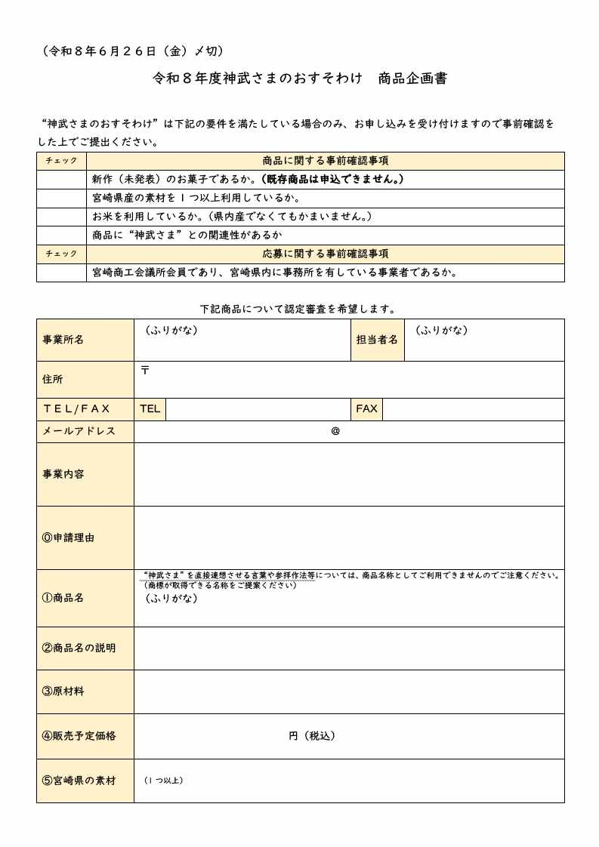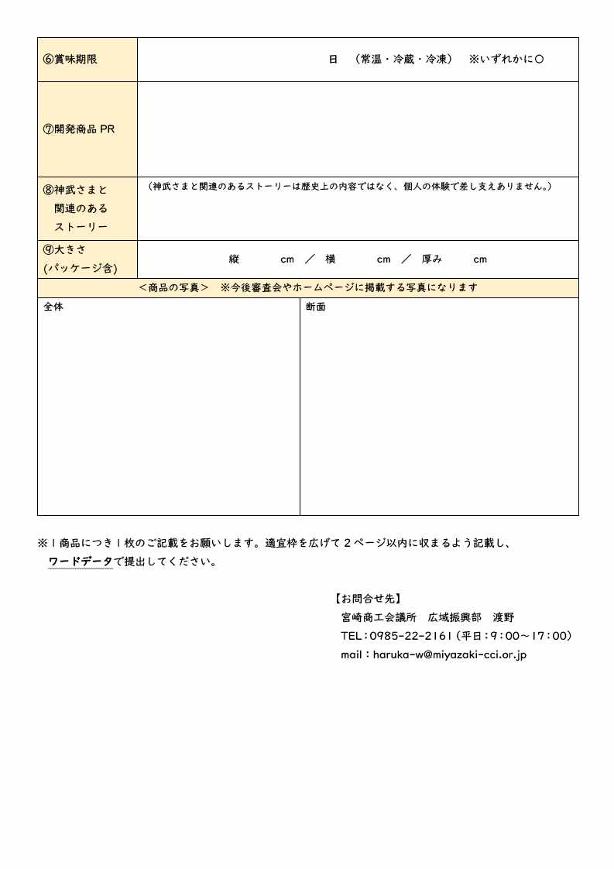
（別紙）

＜プライバシーポリシー及び個人情報の利用目的＞

１．個人情報の定義
本件における「個人情報」とはご提出いただいた「商品企画書」に記載している個人に関する情報（住所、氏名、電話番号、E-mail等の特定の個人を識別できる情報）を指します。

２．個人情報利用目的
当所は、メールアドレスもしくは郵送及びFAXにて提出いただいた皆様の個人情報を商品審査業務において使用します。

３．個人情報の収集について
当所が個人情報を収集する際は、利用者の意思による情報提供を原則とします。
個人情報の収集は、その収集目的を明確に、利用者に明示した上で行います。

４．個人情報の管理
収集した個人情報について、厳重に管理し、漏洩、不正利用、改ざん等の防止に適切な対策を講じます。

５．個人情報の訂正・追加・削除等について
申込者には当所に提供していただいた個人情報について、利用目的の通知、開示、訂正、追加または削除、消去、利用停止、提供停止を求める権利があります。
ご不明な点は下記連絡先へご連絡ください。

６．個人情報保護の考え方
申込者の個人情報の取り扱いにつきましては、上記項目の内容を適宜見直して、改善していきます。
なお、この個人情報保護ポリシーについて、予告なく内容の改定を行わせていただくことが あります。

【お問合せ先】
宮崎商工会議所 広域振興部
〒880-0811 宮崎県宮崎市錦町1-10KITEN7階
TEL 0985－22－2161（平日9：00～17：00）

